Analyse
Dépendances fonctionnelles
emailRest →nomRest, telRest, adresseRest, horaires, presentation, capaciteMax, noteRest
emailRest, nomPlat → description, prixPlat
idCompte → emailClient
emailClient → mdp, nomClient, prenomClient, adresseClient
dateCommande, heureCommand,idCompte, emailRest → prixCommande, statut
dateCommande, heureCommand,idCompte, emailRest, idPlat → quantitéCommandée
dateCommande, heureCommand,idCompte, emailRest → adresseLivraison, infos, heureLivraison
dateCommande, heureCommand,idCompte, emailRest → nbPersonne, heureArrivee
dateEval, heureEval,emailRest, idCompte → avis, note
nomCategorieMere
nomCategorieFille
jour, heureOuverture, heureFermeture

Contraintes de valeur
statut \in {attente, validee, disponible, livraison, annuleeClient, annuleeRest}
{idLivraison} inter {idSurPlace} = vide
nbPersonne <= capaciteMax
idCategorie = idCategorieMere U idCategorieFille
Contraintes de multiplicité
emailRest 0..* nomCategorieFille
emailRest 0..* nomCategorieMère
nomCategorieFille 0..1 nomCategorieMère
nomCategorieMère 0..* nomCategorieFille
emailRest 0..* Commande
emailRest 1..* nomPlat
emailRest, idPlat 0..* nomAllergene
nomAllergene 1..* emailRest, idPlat
idCommande 0..1 dateEval, heureEval
contenuCommande 1..* idPlat
idCompte 0..1 emailClient
emailClient 1..1 idCompte
Contraintes textuelles
- Il faut pouvoir classer les restaurants par catégories et/ou par leur note moyenne
- Les recommandations de catégories se basent sur l’historique de commandes des utilisateurs et les notes qui leur sont reliées. En priorité, les recommandations vont concerner les catégories pour lesquelles l’utilisateur a donné la meilleure note moyenne lors de ses commandes. Ensuite, pour départager les catégories se retrouvant à égalité, les recommandations seront triées par ordre décroissant des catégories pour lesquelles il y a eu le plus de notes déposées et ce quel que soit l’utilisateur.
- noteRest = moyenne des notes des commandes
- historique = liste des commandes filtrées par idCompte
- si un client demande à ce que l’on supprime ses données personnelles il est important de conserver les commandes qui ont
été effectuées
- si une catégorie n’a pas de mère, c’est une catégorie mère.
Modèle Entité-Association
Types d’entité simple :
Restaurant(emailRest, nomRest, telRest, adresseRest, horaires, presentation, capaciteMax, noteRest)
Compte(idCompte)
Client (EmailClient, mdp, nomClient, prenomClient, adresseClient)
Évaluation(dateEval, heureEval, avis, note)
Catégorie(nomCategorie)
Allergene(nomAllergene)
Horaire(jour, heureOuverture, heureFermeture)
Sous-types d’entité
Livraison(adresseLivraison, infos, heureLivraison)
SurPlace(nbPersonne, heureArrivee)
Type d’entité faible
Commande(dateCommande, heureCommande, prixCommande, statut)
Plat(nomPlat, prixPlat, description)

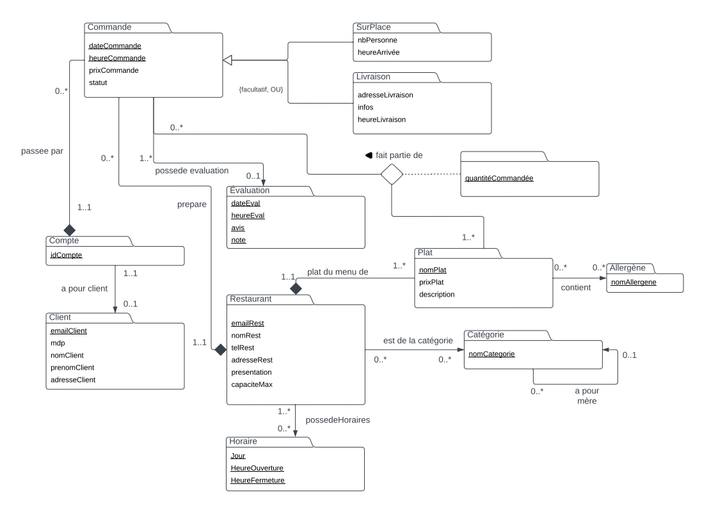

Passage au relationnel
Types d’entités simples
Restaurant(emailRest, nomRest, telRest, adresseRest, horaires, presentation, capaciteMax, noteRest, nomCategorie)
nomCategorie référence Catégorie
Commande(dateCommande, heureCommande, idCompte , emailRest, prixCommande, statut)
passeePar = idCompte est non nul et référence Compte
prepare = emailRest est non nul et référence Restaurant
Compte(idCompte)
Client(emailClient, mdp, nomClient, prenomClient, adresseClient, idCompte)
aPourClient = idCompte est non nul et référence Compte
Evaluation(dateEval, heureEval, avis, note)
Catégorie(nomCatégorie)
Horaire(jour, heureOuverture, heureOuverture)
Allergene(nomAllergene)
Sous-types d’entité (plusieurs possibilités d’implémentation) : on choisit le référencement
SurPlace(dateCommande, heureCommande, idCompte , emailRest, nbPersonne, heureArrivee)
dateCommande, heureCommande, idCompte , emailRest de SurPlace référence dateCommande, heureCommande, idCompte ,
emailRest de Commande
Livraison(dateCommande, heureCommande, idCompte , emailRest, adresseLivraison, infos, heureLivraison)
dateCommande, heureCommande, idCompte , emailRest de Livraison référence dateCommande, heureCommande, idCompte ,emailRest de Commande
Entité faible
Plat(emailRest, nomPlat, prix, description)
platDuMenuDe = emailRest de Plat est non nul et référence emailRest de Restaurant.
Vérifier que tout restaurant ait au moins un plat.
Associations
ApourMère(nomCatégorieFille, nomCatégorieMère)
nomCatégorieMère et nomCatégorieFille référencent Catégorie(nomCatégorie)
faitPartieDe(dateCommande, heureCommande, idCompte , emailRest, idPlat, qu antitéCommandée)
dateCommande, heureCommande, idCompte , emailRest référence Commande
idPlat référence Plat
Vérifier qu’une commande ait au moins un plat.
contient(emailRest, nomPlat, nomAllergene)
possedeHoraires(emailRest, jour, heureOuverture, heureFermeture)
possedeEvaluation(dateCommande, heureCommande, idCompte, emailRest, dateEval, heureEval)
EstDeLaCategorie(emailRest, nomCategorie)

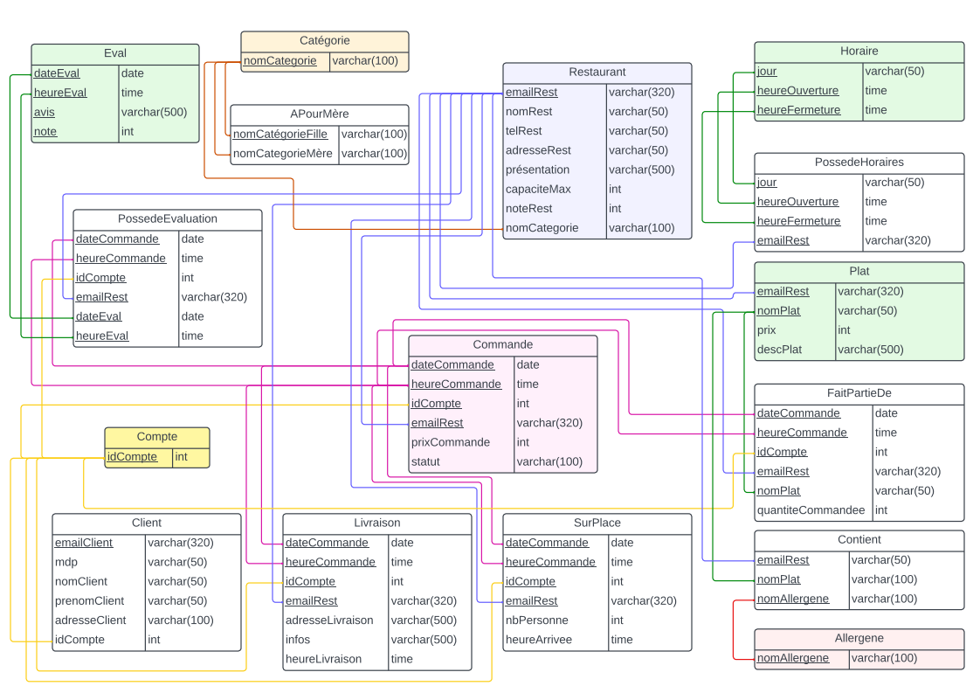

Cahier des charges utilisateur

Ajouts/Suppressions
On sélectionne ce qu’on veut ajouter dans une liste, et on entre la commande « appliquer » pour confirmer les ajouts/suppressions

- restaurant : ajouter les attributs un par un, penser aux attributs obligatoires, pour la catégorie lister les catégories existantes et proposer d’en ajouter une nouvelle, ajouter un plat au moins au restaurant, ajouter des horaires

- catégorie : lister les autres catégories et demander quelle est la catégorie mère

- plat: ajouter les attributs un par un, lister les allergènes existants et proposer d’en ajouter un nouveau

- horaires : ajouter les attributs un par un, fonctions pour faciliter l’ajout

- client : ajouter un client, idCompte attribué automatiquement

- commande : pouvoir lui faire choisir la date, l’heure, l’email du client qui passe la commande, l’email du restaurant. pouvoir mettre à jour le statut de la commande

- évaluation : afficher la liste des commandes passées, au total ou par idCompte.

- pouvoir oublier un client

Commandes possibles
Lister, ajouter, supprimer les restaurants [et leurs attributs, donc horaires]
Lister, ajouter, supprimer les plats par restaurant
Lister, ajouter, supprimer les allergènes [par plat]
Lister, ajouter, supprimer les catégories
Lister, ajouter, supprimer les utilisateurs
Lister, ajouter, supprimer les commandes [par restaurant] [par idCompte] [par statut]
Lister, ajouter, supprimer les évaluations [par restaurant] [par idCompte]
Lister, ajouter, supprimer les horaires
en rouge : utiliser la commande « appliquer »

